**Documento de Especificación de Requisitos 7**

|  |  |  |
| --- | --- | --- |
| **Grupo** | 3 | |
| **Proyecto** | “TreeSolution” (TS) | |
| **Especificación de Requisitos** | 7 | |
| **Requisito Funcional** | Gestionar Inventario | |
| **Encargado** | Calle Ramos, Guillermo | |
| **Control de Versión** | 1.0 | 26/06/2024 |

1. **Especificación Requisitos Funcionales**

|  |  |  |  |
| --- | --- | --- | --- |
| **ID** | **Nombre** | **Descripción** | **Usuario** |
| RF007 | Gestionar Inventario y Stock de Productos | El sistema permitirá verificar el stock disponible de un producto, así como realizar solicitudes de reposición. | Administrador  Gerente  Personal de Almacén |

1. **Caso de Uso: Gestión de inventario y stock de productos**
   1. **Descripción:** En el caso de “Gestión de inventario y stock de productos” se describe la funcionalidad en la que el administrador puede acceder al panel y gestionar el inventario actual de productos, lo que incluye añadir un nuevo producto, modificarlo o eliminarlo. Además, también podrá verificar cada stock del producto. En caso un producto esté con nivel bajo de stock, se solicitará la reposición de dicho producto. Al recibir la nueva mercancía, manualmente se actualiza en el sistema el nuevo valor de stock del producto.
   2. **Actores**
      1. **Principales:**
         1. **Administrador**: Personal autorizado de realizar labores de gestión de inventario, verificaciones de stock por cada producto y realizar solicitudes de reposición.
      2. **Secundarios:**
         1. **Gerente**: Recibe las solicitudes de reposición y se encarga de realizar los pedidos de mercancía.
         2. **Personal de Almacén**: Recibe la mercancía y actualiza manualmente el valor de stock del producto.
   3. **Condiciones**
      1. **Precondición**

* El empleado ha iniciado sesión en el sistema de gestión de inventario.
* Cuenta con acceso a la funcionalidad de gestión de inventario en el sistema.
* Se ha establecido una conexión válida con la base de datos del sistema.
  + 1. **Postcondición**
* Se han actualizado los registros de inventario en la base de datos del sistema según las modificaciones realizadas.
* Se han registrado los cambios realizados en los registros de inventario para fines de auditoría y seguimiento.
  1. **Diagrama de Casos de Uso**

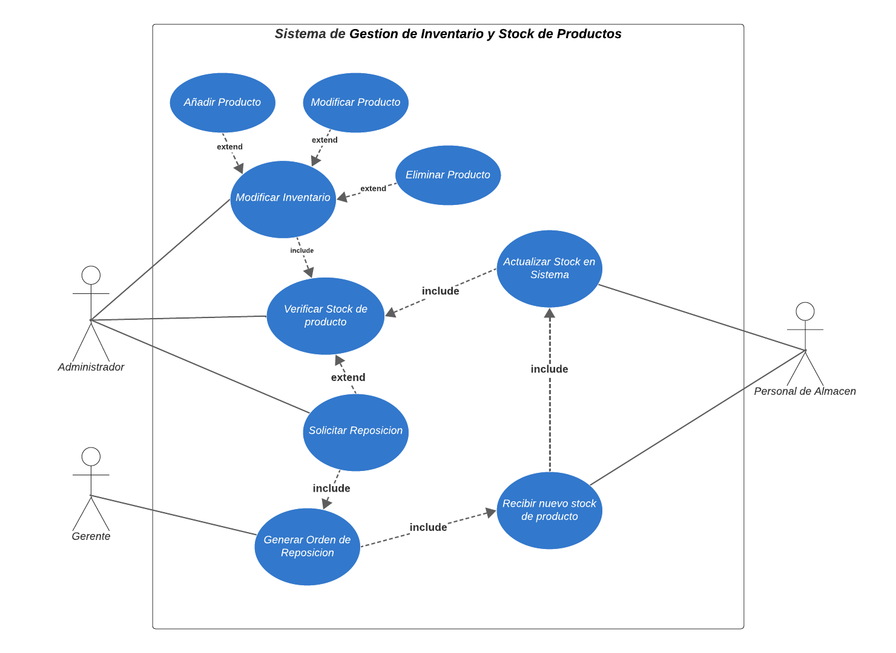

1. **Requisitos No Funcionales**

|  |  |  |  |
| --- | --- | --- | --- |
| **ID** | **Nombre** | **Descripción** | **Usuario** |
| RNF5 | Eficiencia | * El sistema de gestión de inventario debe ser capaz de manejar grandes volúmenes de datos de inventario y realizar operaciones de gestión, como la adición, modificación y eliminación de registros, en un tiempo razonable. * Se deben implementar técnicas de optimización de consultas y almacenamiento de datos para garantizar un rendimiento óptimo del sistema, incluso durante períodos de alta carga de trabajo. | Empleado, Cliente |

1. Codificación de CU7
   1. HTML

|  |
| --- |
| <!DOCTYPE html>  <html lang="es">  <head>  <meta charset="UTF-8">  <meta name="viewport" content="width=device-width, initial-scale=1.0">  <title>Panel de Administración - TreeSolution</title>  <link rel="stylesheet" href="./Estilos/Dashboard_admin.css">  <link rel="icon" href="./images/favicon-32x32.png" type="images">  </head>  <body>  <header class="header">  <div class="header__logo">TreeSolution</div>  <nav class="header__nav">  <ul class="header__nav-list">  <li class="header__nav-item"><a href="#" class="header__nav-link" id="logoutButton">Cerrar Sesión</a></li>  </ul>  </nav>  </header>    <main class="main">    <aside class="sidebar">  <ul class="sidebar__list">    <li class="sidebar__item" id="productsButton">Productos</li>  <li class="sidebar__item sidebar__item--active" id="usersButton">Usuarios</li>  <li class="sidebar__item" id="employeesButton">Empleados</li>  </ul>  </aside>  <section class="content" >  <h1 class="titulo" id="tituloAnimado">Panel de Administración</h1>  <div id="productsSection" style="display: none;">  <h2>Productos</h2>  <table class="product-table">  <thead>  <tr>  <th>ID</th>  <th>Nombre</th>  <th>Stock</th>  <th>Precio unitario</th>  </tr>  </thead>  <tbody>  <tr>  <td>1</td>  <td>Polo deportivo azul</td>  <td>100</td>  <td>S/ 49.90</td>  </tr>  <tr>  <td>2</td>  <td>Polo deportivo negro</td>  <td>80</td>  <td>S/ 49.90</td>  </tr>  <tr>  <td>3</td>  <td>Short deportivo negro</td>  <td>120</td>  <td>S/ 42.00</td>  </tr>  <tr>  <td>4</td>  <td>Casaca Hombre azul</td>  <td>100</td>  <td>S/ 119.90</td>  </tr>  <tr>  <td>5</td>  <td>Zapatilla runner</td>  <td>100</td>  <td>S/ 129.90</td>  </tr>  <tr>  <td>6</td>  <td>Zapatilla runner blanca</td>  <td>110</td>  <td>S/ 159.90</td>  </tr>  <tr>  <td>7</td>  <td>Casaca roja para mujer</td>  <td>70</td>  <td>S/ 120.00</td>  </tr>  <tr>  <td>8</td>  <td>Conjunto deportivo para mujer</td>  <td>90</td>  <td>S/ 179.90</td>  </tr>  <!-- Más filas según sea necesario -->  </tbody>  </table>  </div>  </section>  </main>  <footer class="footer">  <p>&copy; 2024 TreeSolution. Todos los derechos reservados.</p>  </footer>  <script src="./JS/Dashboard_admin.js"></script>  </body>  </html> |

* 1. CSS

|  |
| --- |
| body {  font-family: Arial, sans-serif;  margin: 0;  padding: 0;  display: flex;  flex-direction: column;  min-height: 100vh;  }  .header {  background-color: #333;  color: white;  padding: 1em;  display: flex;  justify-content: space-between;  align-items: center;  }  .header__logo {  font-size: 1.5em;  font-weight: bold;  }  .header__nav {  display: flex;  }  .header__nav-list {  display: flex;  list-style: none;  margin: 0;  padding: 0;  }  .header__nav-item {  margin-left: 1em;  }  .header__nav-link {  color: white;  text-decoration: none;  padding: 0.5em 1em;  }  .header__nav-link:hover {  background-color: #575757;  }  .main {  flex: 1;  display: flex;  }  .sidebar {  width: 250px;  background-color: #f4f4f4;  padding: 1em;  }  .sidebar__list {  list-style: none;  padding: 0;  margin: 0;  }  .sidebar__item {  padding: 1em;  cursor: pointer;  }  .sidebar__item--active {  background-color: #ddd;  }  .content {  flex: 1;  padding: 2em;  }  .user-table {  width: 100%;  border-collapse: collapse;  }  .user-table th,  .user-table td {  border: 1px solid #ddd;  padding: 8px;  text-align: left;  }  .user-table th {  background-color: #f4f4f4;  }  .footer {  background-color: #333;  color: white;  text-align: center;  padding: 1em;  } |

* 1. JS

|  |
| --- |
| document.addEventListener('DOMContentLoaded', function () {  const logoutButton = document.getElementById('logoutButton');  const productsButton = document.getElementById('productsButton');  const usersButton = document.getElementById('usersButton');  const employeesButton = document.getElementById('employeesButton');  const usersSection = document.getElementById('usersSection');  const productsSection = document.getElementById('productsSection');  const employeesSection = document.getElementById('employeesSection');  const sidebarItems = document.querySelectorAll('.sidebar__item');  // Función para manejar la activación de los elementos del menú  function activateMenuItem(selectedItem) {  sidebarItems.forEach(item => {  item.classList.remove('sidebar__item--active');  });  selectedItem.classList.add('sidebar__item--active');  }  // Redirigir al hacer clic en "Cerrar sesión"  logoutButton.addEventListener('click', function () {  window.location.href = 'Inicio.html';  });  // Mostrar la sección de productos  productsButton.addEventListener('click', function () {  activateMenuItem(productsButton);  usersSection.style.display = 'none';  productsSection.style.display = 'block';  employeesSection.style.display = 'none';  });  // Mostrar la sección de usuarios  usersButton.addEventListener('click', function () {  activateMenuItem(usersButton);  usersSection.style.display = 'block';  productsSection.style.display = 'none';  employeesSection.style.display = 'none';  });  // Mostrar la sección de empleados  employeesButton.addEventListener('click', function () {  activateMenuItem(employeesButton);  usersSection.style.display = 'none';  productsSection.style.display = 'none';  employeesSection.style.display = 'block';  });  }); |

* 1. Resultado

